鳖  
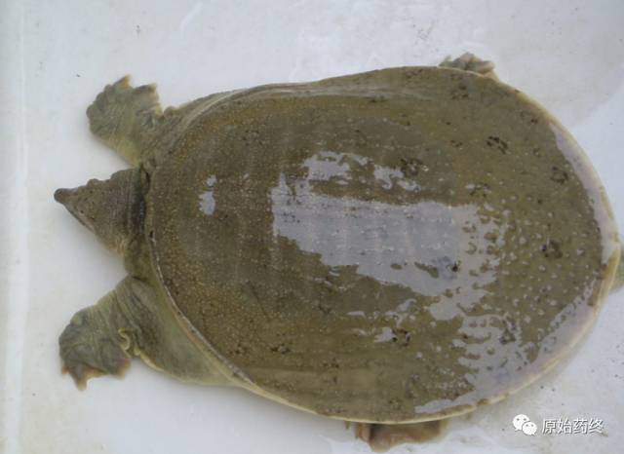

鳖甲

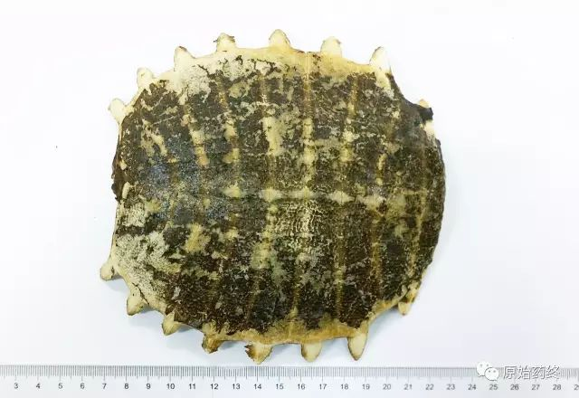

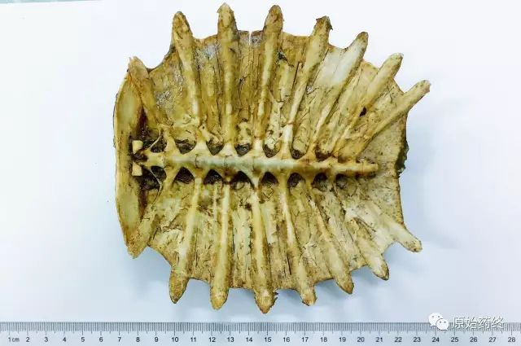

# IMG_259

# ****鳖甲****

Biejiɑ

TRIONYCIS CARAPAX

本品为鳖科动物鳖Trionyx sinensis Wiegmann的背甲。全年均可捕捉，以秋、冬二季为多，捕捉后杀死，置沸水中烫至背甲上的硬皮能剥落时，取出，剥取背甲，除去残肉，晒干。

**【性状】** 本品呈椭圆形或卵圆形，背面隆起，长10～15cm，宽9～14cm。外表面黑褐色或墨绿色，略有光泽，具细网状皱纹和灰黄色或灰白色斑点，中间有一条纵棱，两侧各有左右对称的横凹纹8条，外皮脱落后，可见锯齿状嵌接缝。内表面类白色，中部有突起的脊椎骨，颈骨向内卷曲，两侧各有肋骨8条，伸出边缘。质坚硬。气微腥，味淡。

**【检查】** **水分**不得过12.0%（通则0832第二法）。

**【浸出物】** 照醇溶性浸出物测定法（通则2201）项下的热浸法测定，用稀乙醇作溶剂，不得少于5.0%。

**饮片**

**【炮制】** **鳖甲** 置蒸锅内，沸水蒸45分钟，取出，放入热水中，立即用硬刷除去皮肉，洗净，干燥。

**醋鳖甲** 取净鳖甲，照烫法（通则0213）用砂烫至表面淡黄色，取出，醋淬，干燥。用时捣碎。

每100kg鳖甲，用醋20kg。

**【性味与归经】** 咸，微寒。归肝、肾经。

**【功能与主治】** 滋阴潜阳，退热除蒸，软坚散结。用于阴虚发热，骨蒸劳热，阴虚阳亢，头晕目眩，虚风内动，手足瘈疭，经闭，癥瘕，久疟疟母。

**【用法与用量】** 9～24g，先煎。

**【贮藏】** 置干燥处，防蛀。